**西阆苑小二班班级动态**

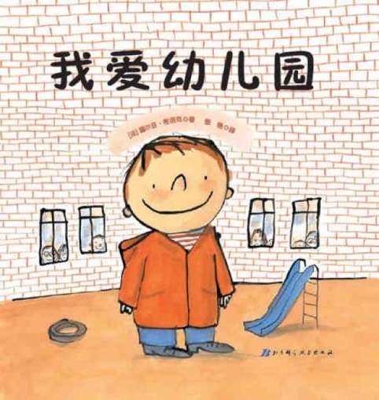

幼儿初次离开亲人的怀抱，迈出艰难而又自豪的第一步，开始适应集体的生活。 2023.9.8

阶段课程一：高高兴兴上幼儿园

关键活动：认识新朋友 我上幼儿园 好娃娃有礼貌

【**01 来园篇**】

本班实际22人，今天来园19人，3人请假：陈之昂咳嗽，成铭恩喉咙疼，陈生冉流鼻涕，在家休息。

早晨来园期间，张诗韵、蒋景昱、谢瑞等小朋友能够在老师的引导下在门口的签到处签到，表现特别棒哦！郭沛宜、梁程恩、董益嘉等小朋友能够将自己的随身物品放入自己的抽屉中整理好。希望张文轩、付宇晨、唐皓辰、胡心悦小朋友能够开开心心来幼儿园哦！

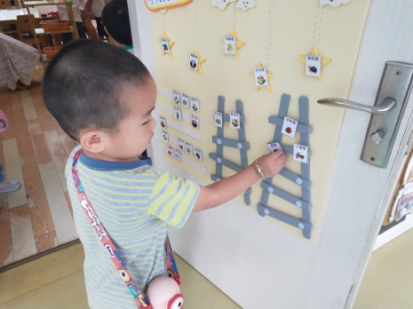 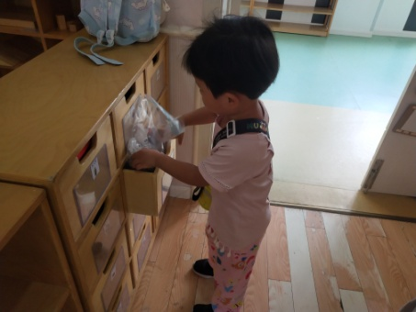 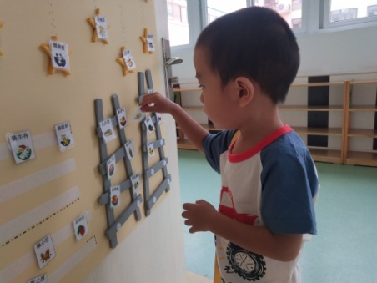

【**02 户外篇**】

今天我们户外活动的场地在前操场，户外活动的内容为攀爬网，小朋友们能在老师的引导下有序游戏。其中，杨梓熠、胡心悦、丛天朗等小朋友能够抓住网绳在钻网里面自由穿梭，个个都很勇敢呢！于晨栩、鲍琳筱、杨梓煜等小朋友能够挑战摇摆桥，尝试通过摇摆桥；张文轩、蒋景昱两位小朋友在老师的鼓励下也能大胆尝试爬小假山、从滑道上滑下来。希望吴婉琰小朋友不到处乱跑，跟着班级里的小朋友一起游戏哦！

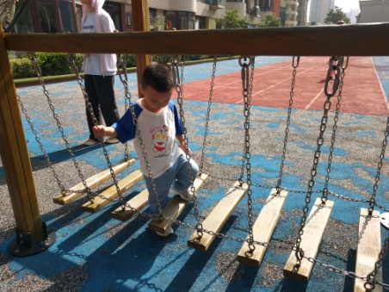 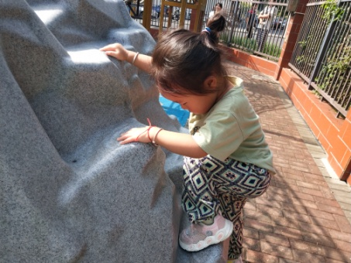 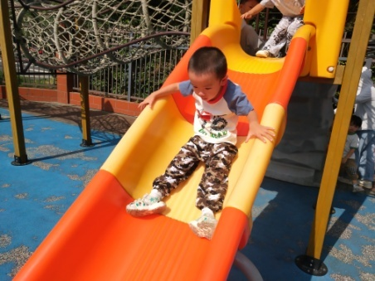

【**03 学习篇**】

**安全：看望兔奶奶**

这是一节有关交通方面的安全教育活动。活动以故事《看望兔奶奶》为载体，讲述兔宝宝过马路看望马路对面的兔奶奶的故事，引导幼儿了解随意过马路很危险，要看红绿灯，走斑马线，不能在马路上玩耍，以此增强幼儿在过马路时的安全意识。

兔宝宝为什么会跑到路中央?

谢瑞：兔宝宝要去捉蝴蝶。

在马路上发生了什么事情?

梁程恩：差一点被车撞了。

兔妈妈为什么要一把拉住兔宝宝?

鲍琳筱：因为可能会受伤。

郭沛宜：兔宝宝要过马的。

那我们应该怎么过马路呢?

李咏集：要牵好奶奶的手。

胡心悦：过马路要走斑马线。

我们可以在马路上随便走吗？要看什么？

单小岩：要看红绿灯，红灯的时候要停下来，绿灯的时候才能走。

……

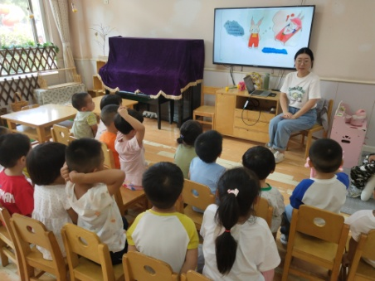 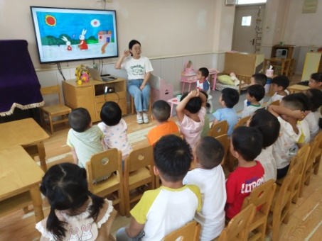 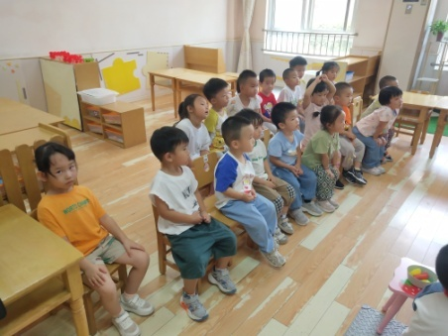

【**04 生活篇**】

观察时间：20230908

观察对象：小二班今日来园幼儿

观察者：戚雷鹰、胡淞溢

观察目的：了解幼儿进食过程中的自主性和动手能力。

观察内容：

●进餐情况：早点坚果、餐后水果

观察背景：

早晨点心里面有坚果开心果，外带壳；一周下来，小朋友们知道餐后有水果。

★会自己剥开心果壳吃坚果；自主拿餐后水果吃完

|  |  |  |  |  |  |
| --- | --- | --- | --- | --- | --- |
| 幼儿 | 早点自主剥壳 | 餐后自主拿水果 | 幼儿 | 早点自主剥壳 | 餐后自主拿水果 |
| 王馨悦 | 帮忙剥给她吃 | ★ | 杨梓熠 | ★ | ★ |
| 吴婉琰 | ★ | ★ | 杨梓煜 | ★ | ★ |
| 梁珵恩 | 帮忙剥给她吃 | ★ | 谢瑞 | ★ | ★ |
| 张诗韵 | ★ | ★ | 成铭恩 | 请假 | 请假 |
| 单小岩 | ★ | ★ | 唐皓辰 | 帮忙剥给她吃 | ★ |
| 陈生冉 | 请假 | 请假 | 付宇晨 | 帮忙剥给她吃 | ★ |
| 胡心悦 | ★ | ★ | 蒋景昱 | 帮忙剥给她吃 | 提醒拿水果吃 |
| 郭沛宜 | 帮忙剥给她吃 | ★ | 陈之昂 | 请假 | 请假 |
| 鲍琳筱 | ★ | ★ | 董益嘉 | ★ | ★ |
| 丛天朗 | ★ | ★ | 李咏集 | ★ | ★ |
| 于晨栩 | 不吃 | 提醒拿水果吃 | 张文轩 | 帮忙剥给她吃 | 提醒拿水果吃 |

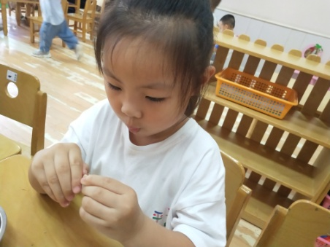 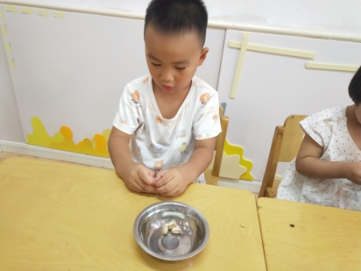 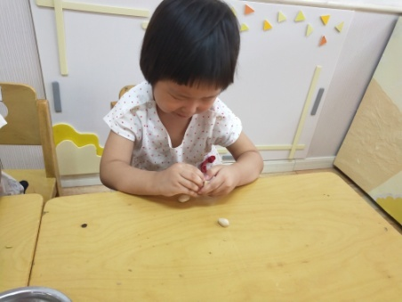

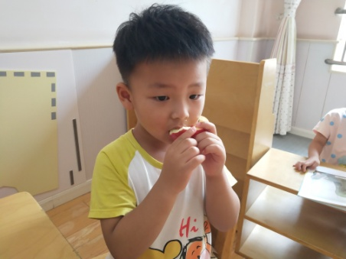 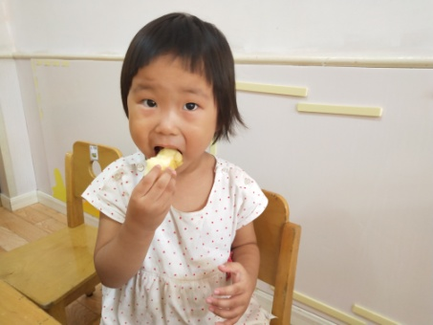 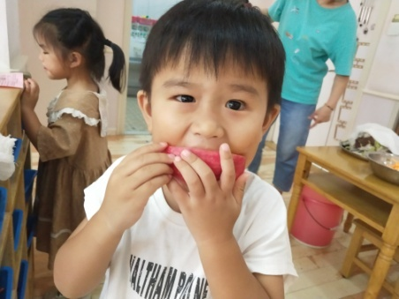

【**05 温馨提示**】

|  |
| --- |
| ★关于放学时间的问题：  各位家长好！今天周五，所有幼儿均不上全托不夜宿班，小朋友们15:30放学，请家长们准时到园门口接孩子哦！  ★关于《交通安全》回执单的问题：  今天放学，我们发放了《交通安全告家长书》回执单，请家长们填写好回执单上面的相应内容于下周一幼儿来园时带来，感谢您的配合！ |

**—END—**

在一起的点滴都值得记录